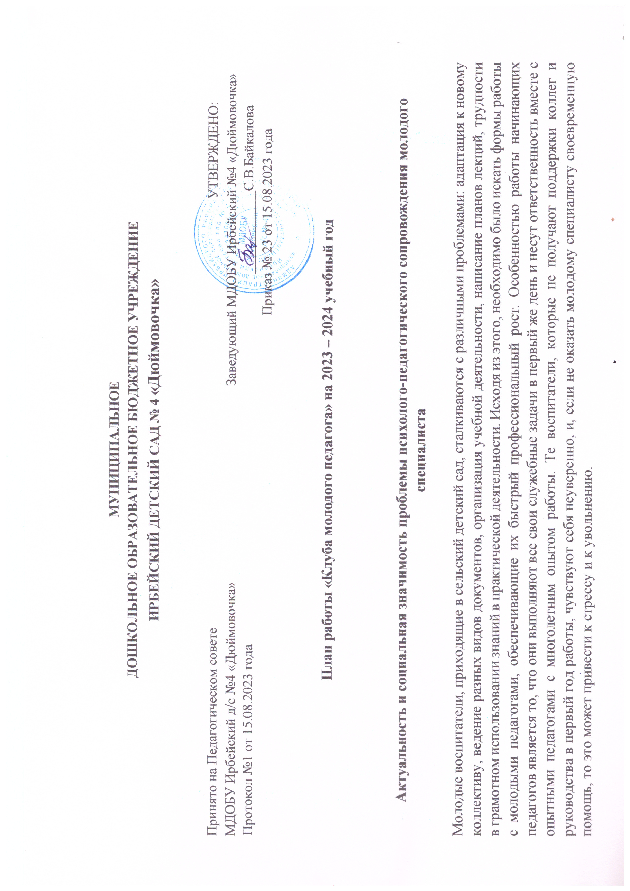

**Цель:** создание в детском саду образовательного пространства для адаптации, взаимодействия, обучения, обмена опытом и повышения уровня профессиональной компетентности молодых педагогов в процессе реализации профессионального стандарта.

**Задачи «Клуба молодого педагога»:**

1. Обеспечение теоретической, психологической, методической поддержки молодых воспитателей.

2. Стимулирование повышения теоретического и методического уровня педагогов, овладения современными образовательными программами, инновационными технологиями.

3. Проведение мастер-классов и открытых занятий для воспитателей для передачи опыта работы с применением различных технологий, в том числе технологий работы с родителями.

4. Изучение и показ приемов использования инновационных технологий во время НОД и в других режимных моментах.

5. Проведение анализа результативности работы молодых воспитателей во всех направлениях воспитательной и образовательной деятельности

6. Изучение культуры ведения документации.

7. Формирование современной развивающей предметно-пространственной среды.

Деятельность «Клуба молодого педагога» МДОБУ Ирбейский №4 «Дюймовочка» строится **на *принципах, наиболее значимых на начальном этапе работы:***

**Принцип сотрудничества и диалога** позволяет создать в ходе занятий атмосферу доброжелательности, эмоциональной раскрепощённой среди начинающих педагогов и опытных специалистов;

**Принцип системности -** непрерывности образования, накопления опыта;

**Принцип многоуровневой дифференциации -** организация подгрупп для занятий по стажу работы, по уровню квалификационной категории педагогов, по выявленным проблемам в работе.

**Прогнозируемые результаты:**

1. У молодых воспитателей появилась поддержка в освоение теоретической, методической работе.

2. Повысился уровень знаний в освоении современными образовательными программами, инновационными технологиями.  
3. Проведены мастер-классы и открытые занятия для передачи опыта работы с применением различных технологий, в том числе технологий работы с родителями.

4. Изучены и показаны приемы использования инновационных технологий во время НОД и в других режимных моментах.

5. Проведен анализ результативности работы молодых воспитателей во всех направлениях воспитательной и образовательной деятельности

6. Изучена культура ведения документации.

7. Сформирована современно развивающая предметно-пространственная среда.

|  |  |  |  |
| --- | --- | --- | --- |
| **Сроки** | **Тема, форма проведения** | **Содержание деятельности** | **Ответственные** |
| **Август** | **Тема Выступления:** «Знакомство молодых педагогов с наставниками. Ознакомление с планом работы «Клуба молодого педагога». Индивидуальное консультирование педагогов по запросам.  **Тема Выступления:** Групповая документация. | Познакомить с планом работы КМП на год, повторить содержание Программы и нормативных документов.  Изучение документация по организации образовательной деятельности. (Календарно -тематический план, перспективный план, план работы c родителями воспитанников). | Руководитель «Клуба молодого педагога»  Дюганова Ж.Г.  Парфентьева С.И.  Заместитель заведующего по воспитательной и методической работе |
| Сентябрь | **Тема Выступления:** «Утренний приём в ДОУ». **Форма проведения: Консультация** | Знакомство молодых педагогов с проведением утреннего приёма | Охота Н.М. воспитатель |
| **Практикум для молодых педагогов:** «Организация утреннего приема в ДОУ» | Организация и показ утреннего приёма наставниками | Наставники |
| **Практическое задание:**  «Организация утреннего приема в ДОУ» | Организация и показ утреннего приёма молодыми педагогами | Наставники  Молодые воспитатели |
|  | **Тренинг: «Психологическая компетентность педагога ДОУ»** | Повышать уровень психологической компетентности педагогов и их общей психологической культуры. Способствовать развитию эмпатии и рефлексии как профессиональных качеств педагога. | Педагог – психолог  Наумова Е.В |
| Октябрь | **Тема выступления:**  «Особенности проведения утренней гимнастики».  **Форма проведения: Семинар практикум** | Познакомить молодых педагогов с методикой проведения утренней гимнастики | Пржегарлинская Л.А.  воспитатель |
| **Практикум для молодых педагогов:** «Организация утренней гимнастики с детьми» | Показ утренней гимнастики с детьми наставниками | Наставники |
|  | **Практическое задание:**  «Организация утренней гимнастики с детьми» | Показ утренней гимнастики с детьми молодыми педагогами | Наставники  Молодые воспитатели |
|  | **Консультация для воспитателей:**  **«Виды утренней гимнастики и возможности её использования»** | Знакомство педагогов с видами утренней гимнастики | Инструктор по физической культуре  Киреева Т.В. |

|  |  |  |  |
| --- | --- | --- | --- |
| Ноябрь | **Тема выступления:** «Использование технологии «Утренний и вечерний круг на практике».  **Форма проведения: Мастер класс** | Познакомить молодых педагогов с методикой проведения утреннего и вечернего круга | Парфентьева С.И. воспитатель |
| **Практикум для молодых педагогов:** «Проведение утреннего круга с детьми» | Показ утреннего круга с детьми наставниками | Наставники |
|  | **Практическое задание:**  «Проведение утреннего круга с детьми» | Показ утреннего круга с детьми молодыми педагогами | Наставники  Молодые воспитатели |
|  | **Консультация: Взаимодействие учителя-логопеда и воспитателя** | Выстраивание единой системы взаимодействия учителя-логопеда и воспитателей ДОУ. | Учитель – логопед  Ящишина А.А. |
| Декабрь | **Тема выступления: «**Как организовать занятие в ДОУ в соответствии с ФОП ДО»  **Форма проведения: Консультация** | Разработчики ФОП ДО вернули понятие «занятие» в практику и определили, каким оно должно быть. | Дюганова Ж.Г.  воспитатель |
| **Практикум для молодых педагогов:**  Занятие с детьми в соответствии с ФОП ДО | Показ занятия с детьми наставниками | Наставники |
| **Практическое задание:**  «Организация образовательной деятельности с детьми» | Совершенствовать умения молодых педагогов в организации образовательной деятельности с детьми дошкольного возраста. | Наставники  Молодые специалисты |
|  | **Мастер-класс «Динамические паузы между видами деятельности»** | Обмен опытом педагогов в организации двигательной деятельности детей дошкольного возраста, разнообразии игр. | Музыкальный руководитель  Демова О.И. |

|  |  |  |  |
| --- | --- | --- | --- |
| Январь | **Консультация:** «Как нам обустроить предметно-развивающее пространство?»   * «Что такое предметно-развивающее пространство», * «Методика организации игрового пространства в детском саду». | Систематизировать знания педагогов об особенностях организации предметно-развивающего пространства группы | Головнина Л.М. |
|  | **Подготовка и показ презентаций по предметно – развивающей среде»** | Формирование умений проектировать РППС в группе | Наставники  Молодые специалисты |
|  | **Тренинг: «Профилактика эмоционального выгорания педагога».** | Осознание педагогами своих эмоций и чувств, принятие их; освоение эффективных способов снятия внутреннего напряжения, приемов саморегуляции. | Педагог – психолог  Наумова Е.В. |
| Февраль | **Практикум:**  «Организация подвижной игры» (опыт инструктора по физической культуре)  • Анализ планов, картотек, созданных педагогами.  • Презентация (видеоролик) педагогами «Подвижные игры в группе и на улице» | Обмен опытом педагогов в организации двигательной деятельности детей дошкольного возраста, разнообразии подвижных игр. | Инструктор по  физической культуре  Киреева Т.В.  Наставники  Молодые специалисты |
| **Консультация:**  **«Как правильно организовать коррекционный час в группе»** | Повысить компетентность воспитателей в вопросах организации коррекционного часа с детьми дошкольного возраста, посещающих учителя - логопеда | Учитель – логопед  Ящишина А.А. |
| Март | **Тема выступления:** «Организация и проведение прогулок в ДОУ»  **Форма проведения: Консультация** | Познакомить молодых педагогов с организацией и методикой проведения прогулок в ДОУ | Пржегарлинская Л.А.  воспитатель |
|  | **Практикум для молодых педагогов:** "Нескучные прогулки" | Организация и проведение прогулки наставниками | Наставники |
|  | **Практическое задание:**  "Нескучные прогулки" | Организация и проведение прогулки с детьми молодыми педагогами | Наставники  Молодые специалисты |
|  | **Фотовыставка "Нескучные прогулки"** | Активизировать совместное творчество  молодых педагогов и наставников | Наставники  Молодые специалисты |
| Апрель | **Тема выступления:** «Проектная деятельность в ДОО как средство взаимодействия педагогов ДОО, детей и родителей»  **Форма проведения:** Беседа | Ответы на интересующие вопросы.  Организация проектно - исследовательской деятельности воспитанников. | Головнина Л.М.  воспитатель |
|  | **Практикум для молодых педагогов:** Организация проектно - исследовательской деятельности воспитанников. | Изучение технологии исследовательской деятельности. Ответы на интересующие вопросы. | Наставники |
|  | **Практическое задание:** | Просмотр наставником опытно -экспериментальной деятельности во второй половине дня | Наставники  Молодые специалисты |
|  | **Тренинг "Учусь строить отношения". "Анализ педагогических ситуаций"** | Выработать пути взаимодействия и формы работы молодого специалиста с воспитанниками, педагогами и родителями. | Дюганова Ж.Г.  воспитатель |
| Май | **Методический праздник (подведение итогов работы "Школы молодого специалиста", выставление оценки эффективности и результативности работы с молодыми специалистами)**  Анкетирование по определению перспектив на следующий учебный год. | Подведение итогов работы клуба. Определение перспектив на следующий учебный год. | Руководитель «Клуба молодого педагога»  Дюганова Ж.Г.  Все педагоги клуба |